**一、夏季长袖防护服**

1、样式图

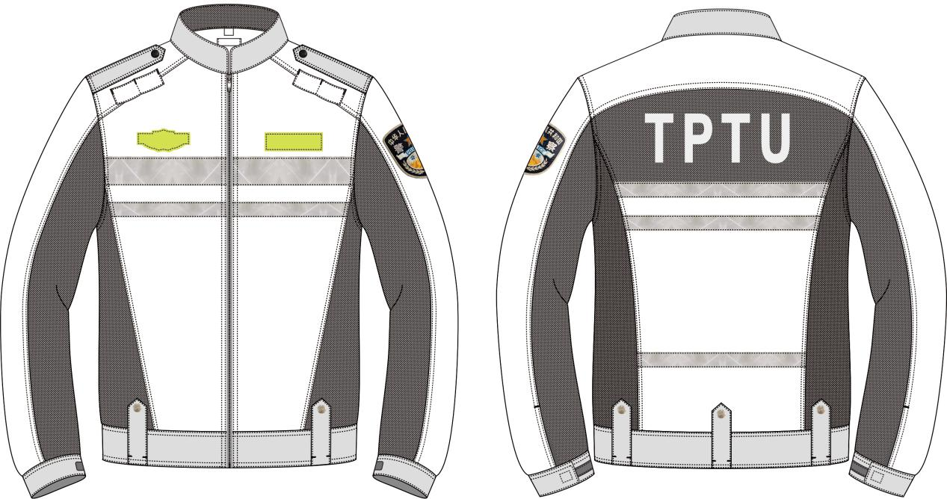

2、技术参数

1）面料：

（1）荧光黄色涤纶斜纹布：基布规格为涤纶长丝(110dtex/96f×110dtex/96f), 经纬纱密度为580根/10cm×370根/10cm, 织物组织为二上一下右斜纹。其物理性能应满足:经向断裂强力指标≥700N，纬向断裂强力≥400N；经向撕破强力≥25N，纬向撕破强力≥15N。色牢度应满足:耐光色牢度≥5级；耐皂洗色牢度各项指标均≥4级；耐摩擦色牢度:干摩≥4级、湿摩≥3-4级；耐热压色牢度各项指标均≥4级。

（2）吸湿排汗网眼针织布：纤维及含量要求为:75D异型沟槽涤纶+50D聚酯纤维。其物理性能应满足:纤维含量:涤纶≥98%；平方米干燥重量为140±10g/㎡；顶破强力≥600N；起球≥4级；水洗后扭曲率≤4.0%；纵向水洗尺寸变化率在-3.0%～+3.0%；横向水洗尺寸变化率在-3.0%～+3.0%；吸水率≥220％；蒸发速率≥0.25％；纵向芯吸高度≥120mm/30min；横向芯吸高度≥100mm/min；pH值在5.0～8.5；甲醛含量≤75mg/kg。色牢度应满足:耐光色牢度≥4级；酸性汗液条件下，耐光汗复合色牢度≥4级；碱性汗液条件下，耐光汗复合色牢度≥4级；耐水洗色牢度各项指标均≥4级；耐皂洗色牢度:变色≥4-5级、沾色≥4级；耐汗渍色牢度:变色≥4-5级、沾色≥3-4级；耐摩擦色牢度:干摩≥4级、湿摩≥3级。

2）颜色：荧光黄色与藏蓝色拼接。

3）后背热转印反光字“TPTU”。

4）左右肩下各加对讲机袢。

5）左袖订臂章。

6）反光条:类型：晶格反光条；材质：PVC；尺寸:前胸宽2.5cm 、5.0cm，后背宽2.5cm；反射系数：≥330（12'5°）；温度：-30℃±2—50℃±2；特性要求：不断裂、水洗不脱落，加强人体在夜间视线不良或危急境况中执勤的可见度，增强安全性。

7）下摆订卡夫袢。

**二、束腰式夏执勤短袖衬衣**

1、面料：涤棉麻平布:聚酯纤维70%、棉20%、大麻10%，含导电纤维。

2、款式：束腰式。

3、对讲机袢：左肩部。

4、制作工艺：参照GA 568-2022（夏执勤服）。